龙门县龙城街道城东路（供销大厦、贸易大厦一楼）

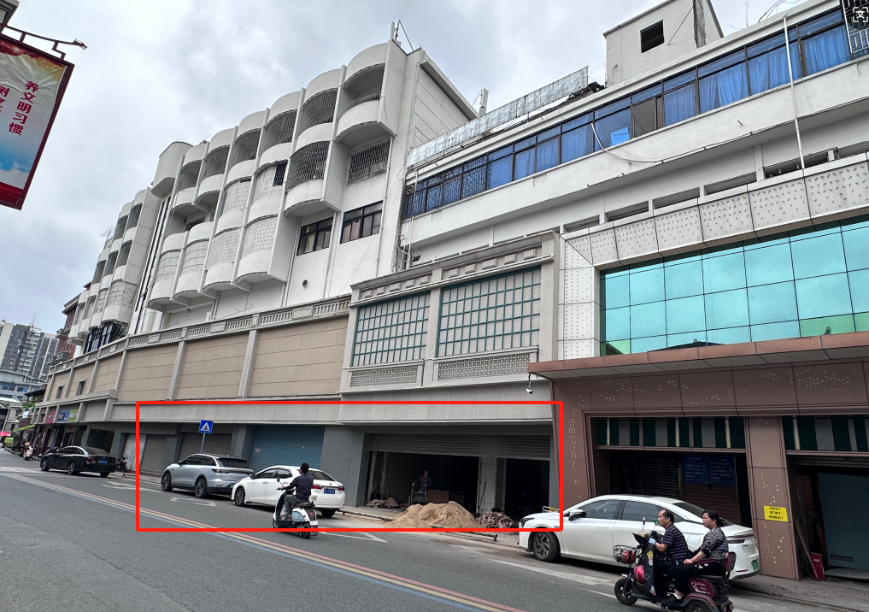

龙门县龙城街道城东路（供销大厦二楼）

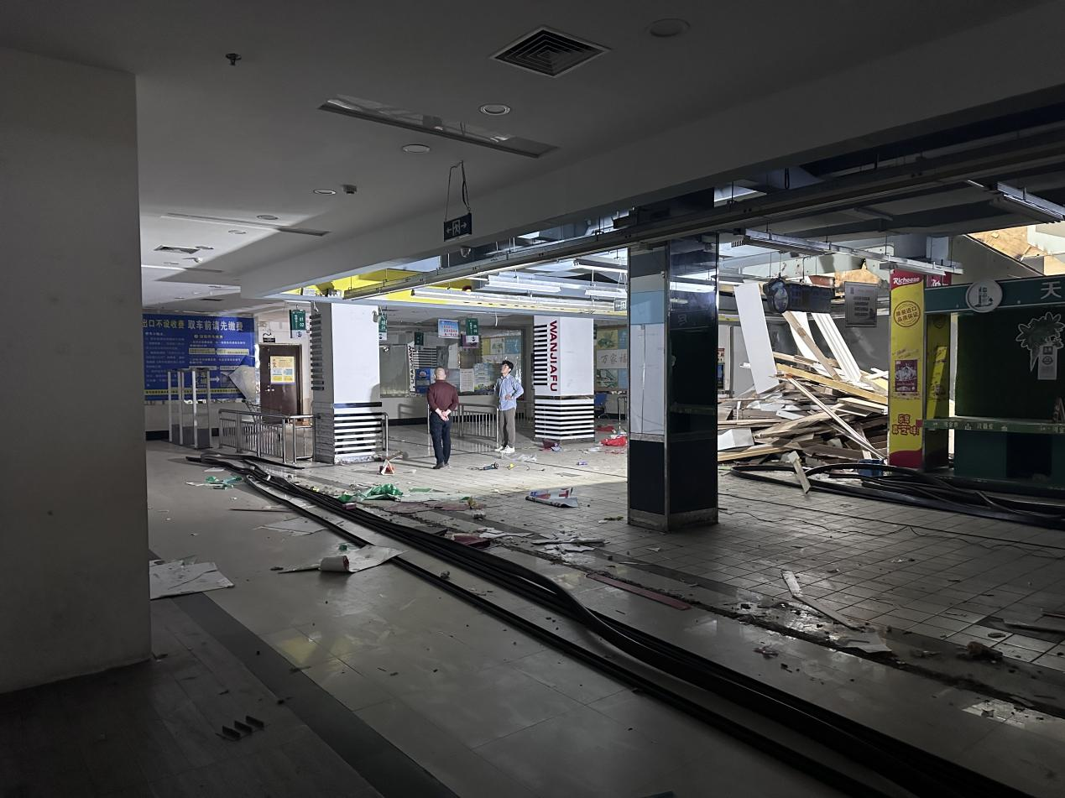

龙门县龙城街道城东路（供销大厦三楼）

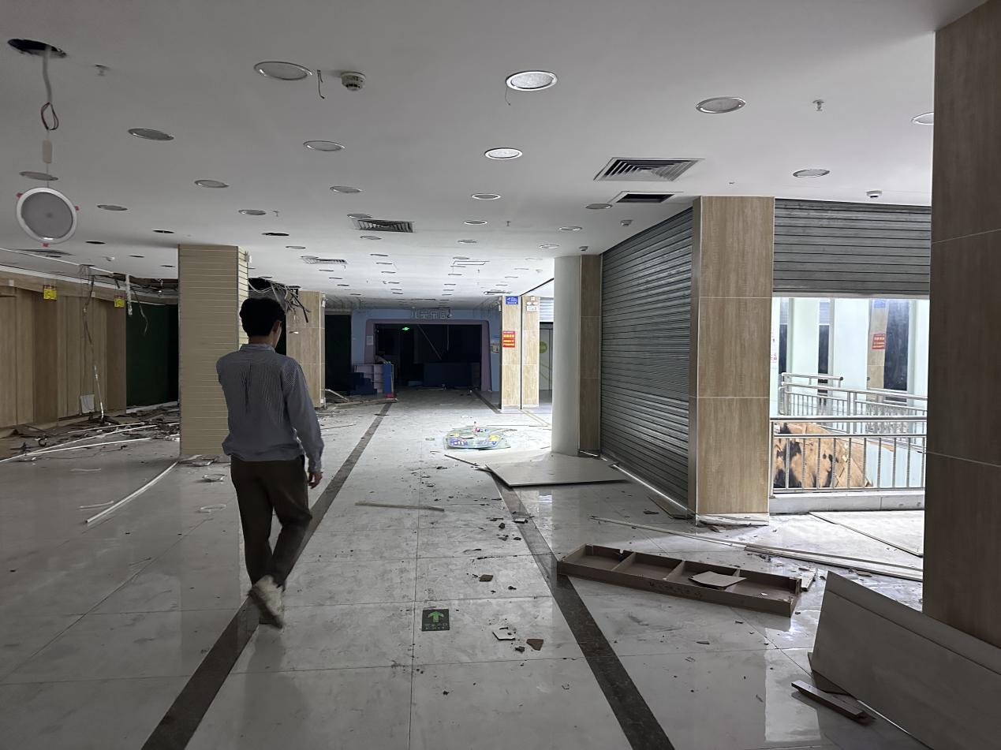

龙门县龙城街道城东路（供销大厦四楼）

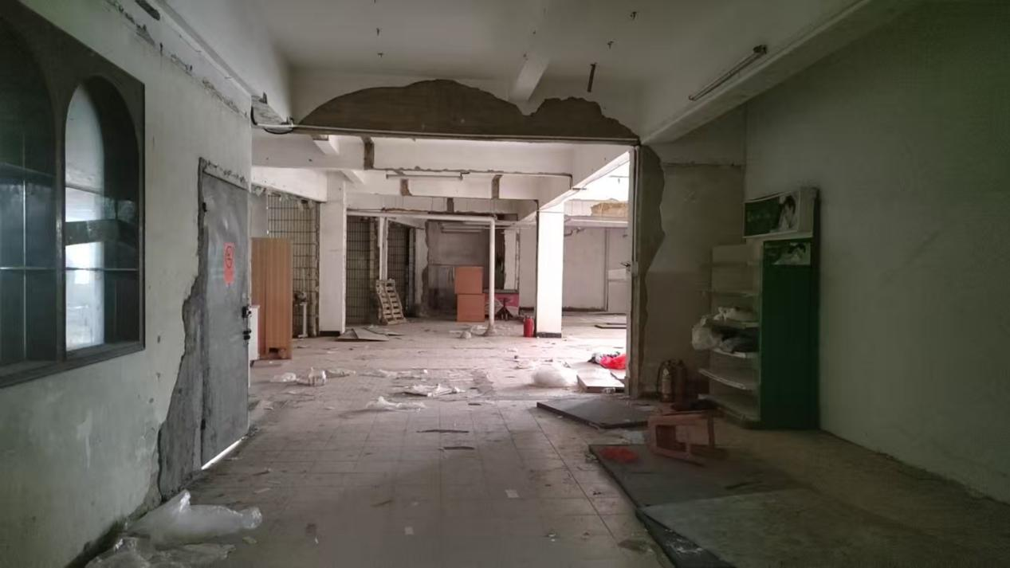

龙门县龙城街道城东路（贸易大厦一楼原电玩城）

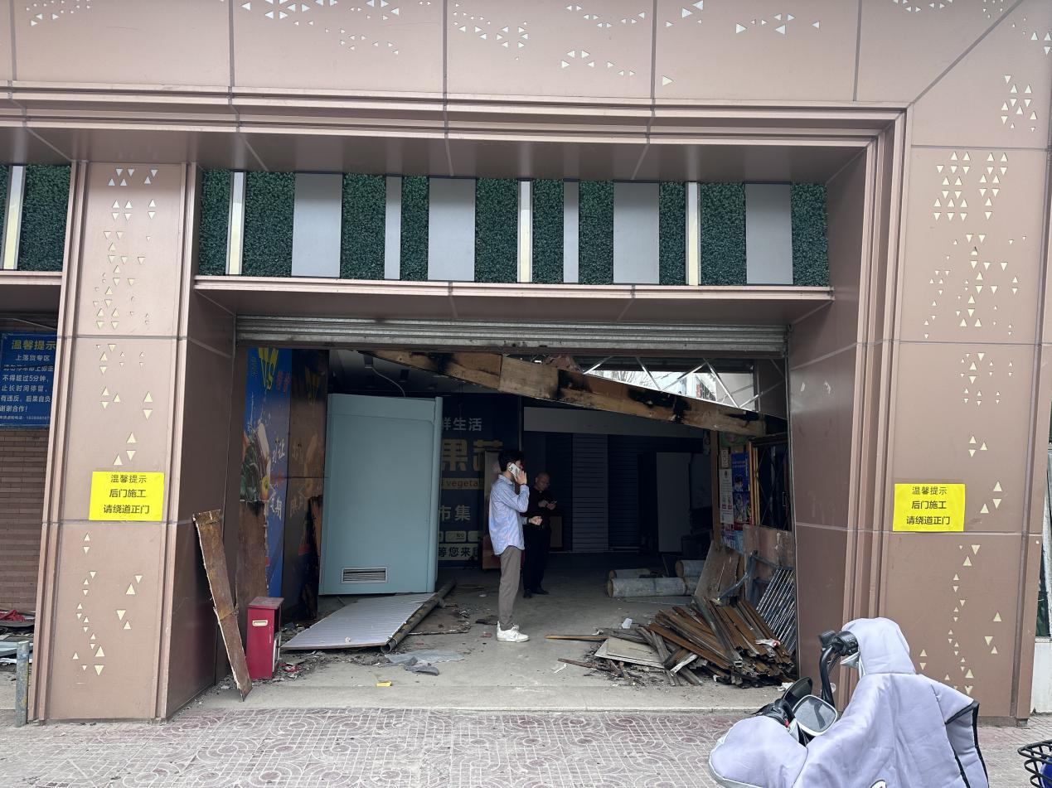

龙门县龙城街道城东路（贸易大厦二楼）

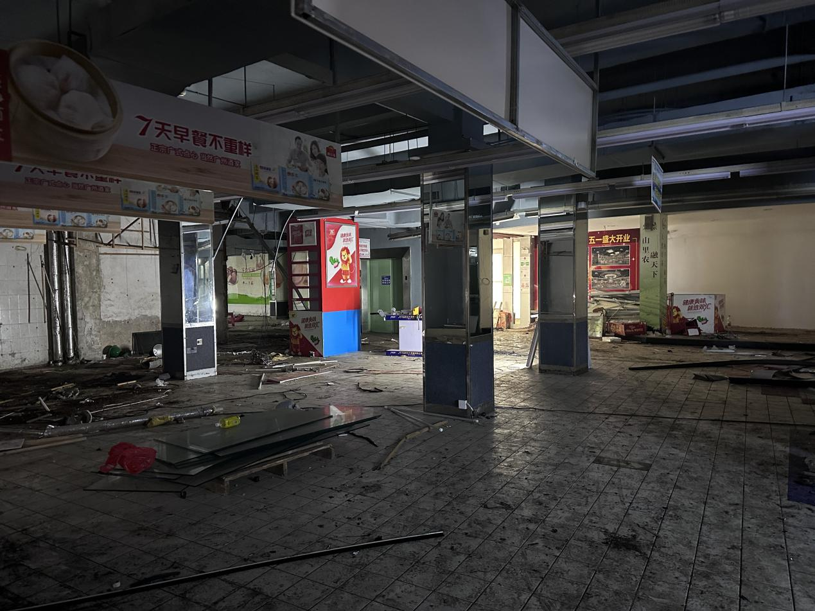

龙门县龙城街道城东路（贸易大厦三楼）

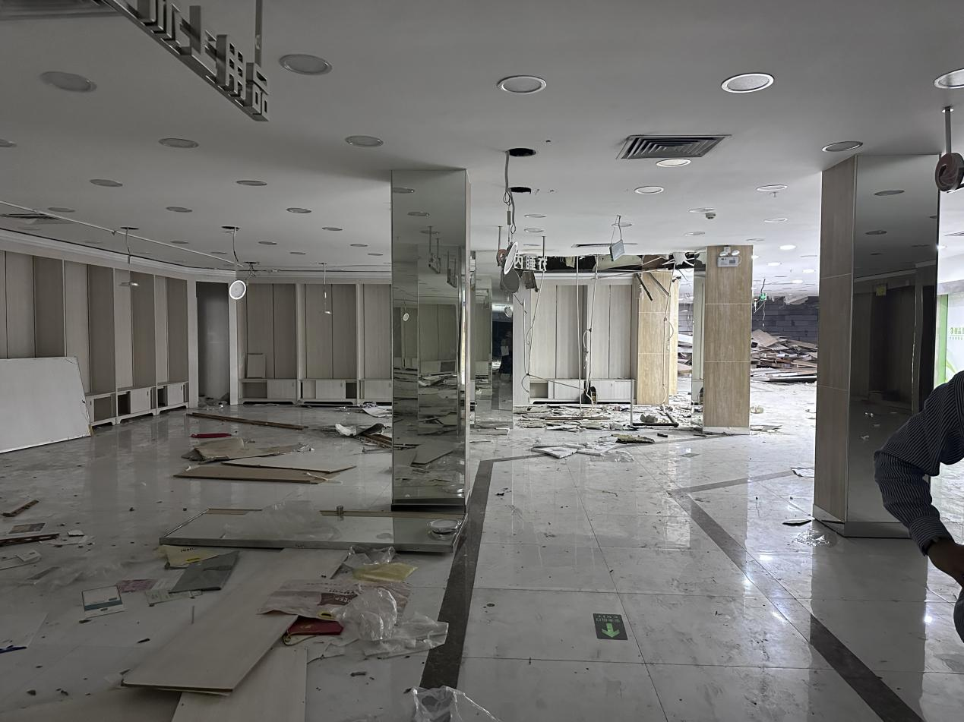

龙门县龙城街道城东路（贸易大厦四楼）

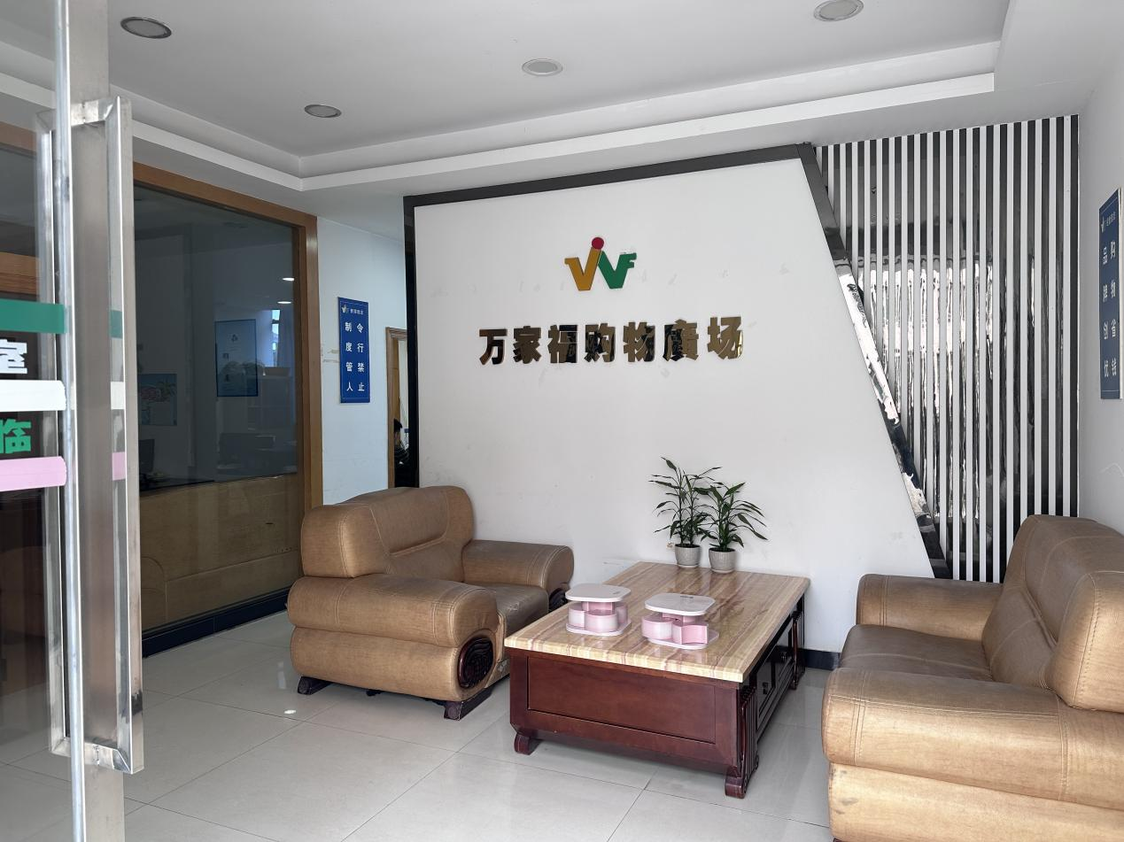

龙门县龙城街道新兴路贸易大厦A1

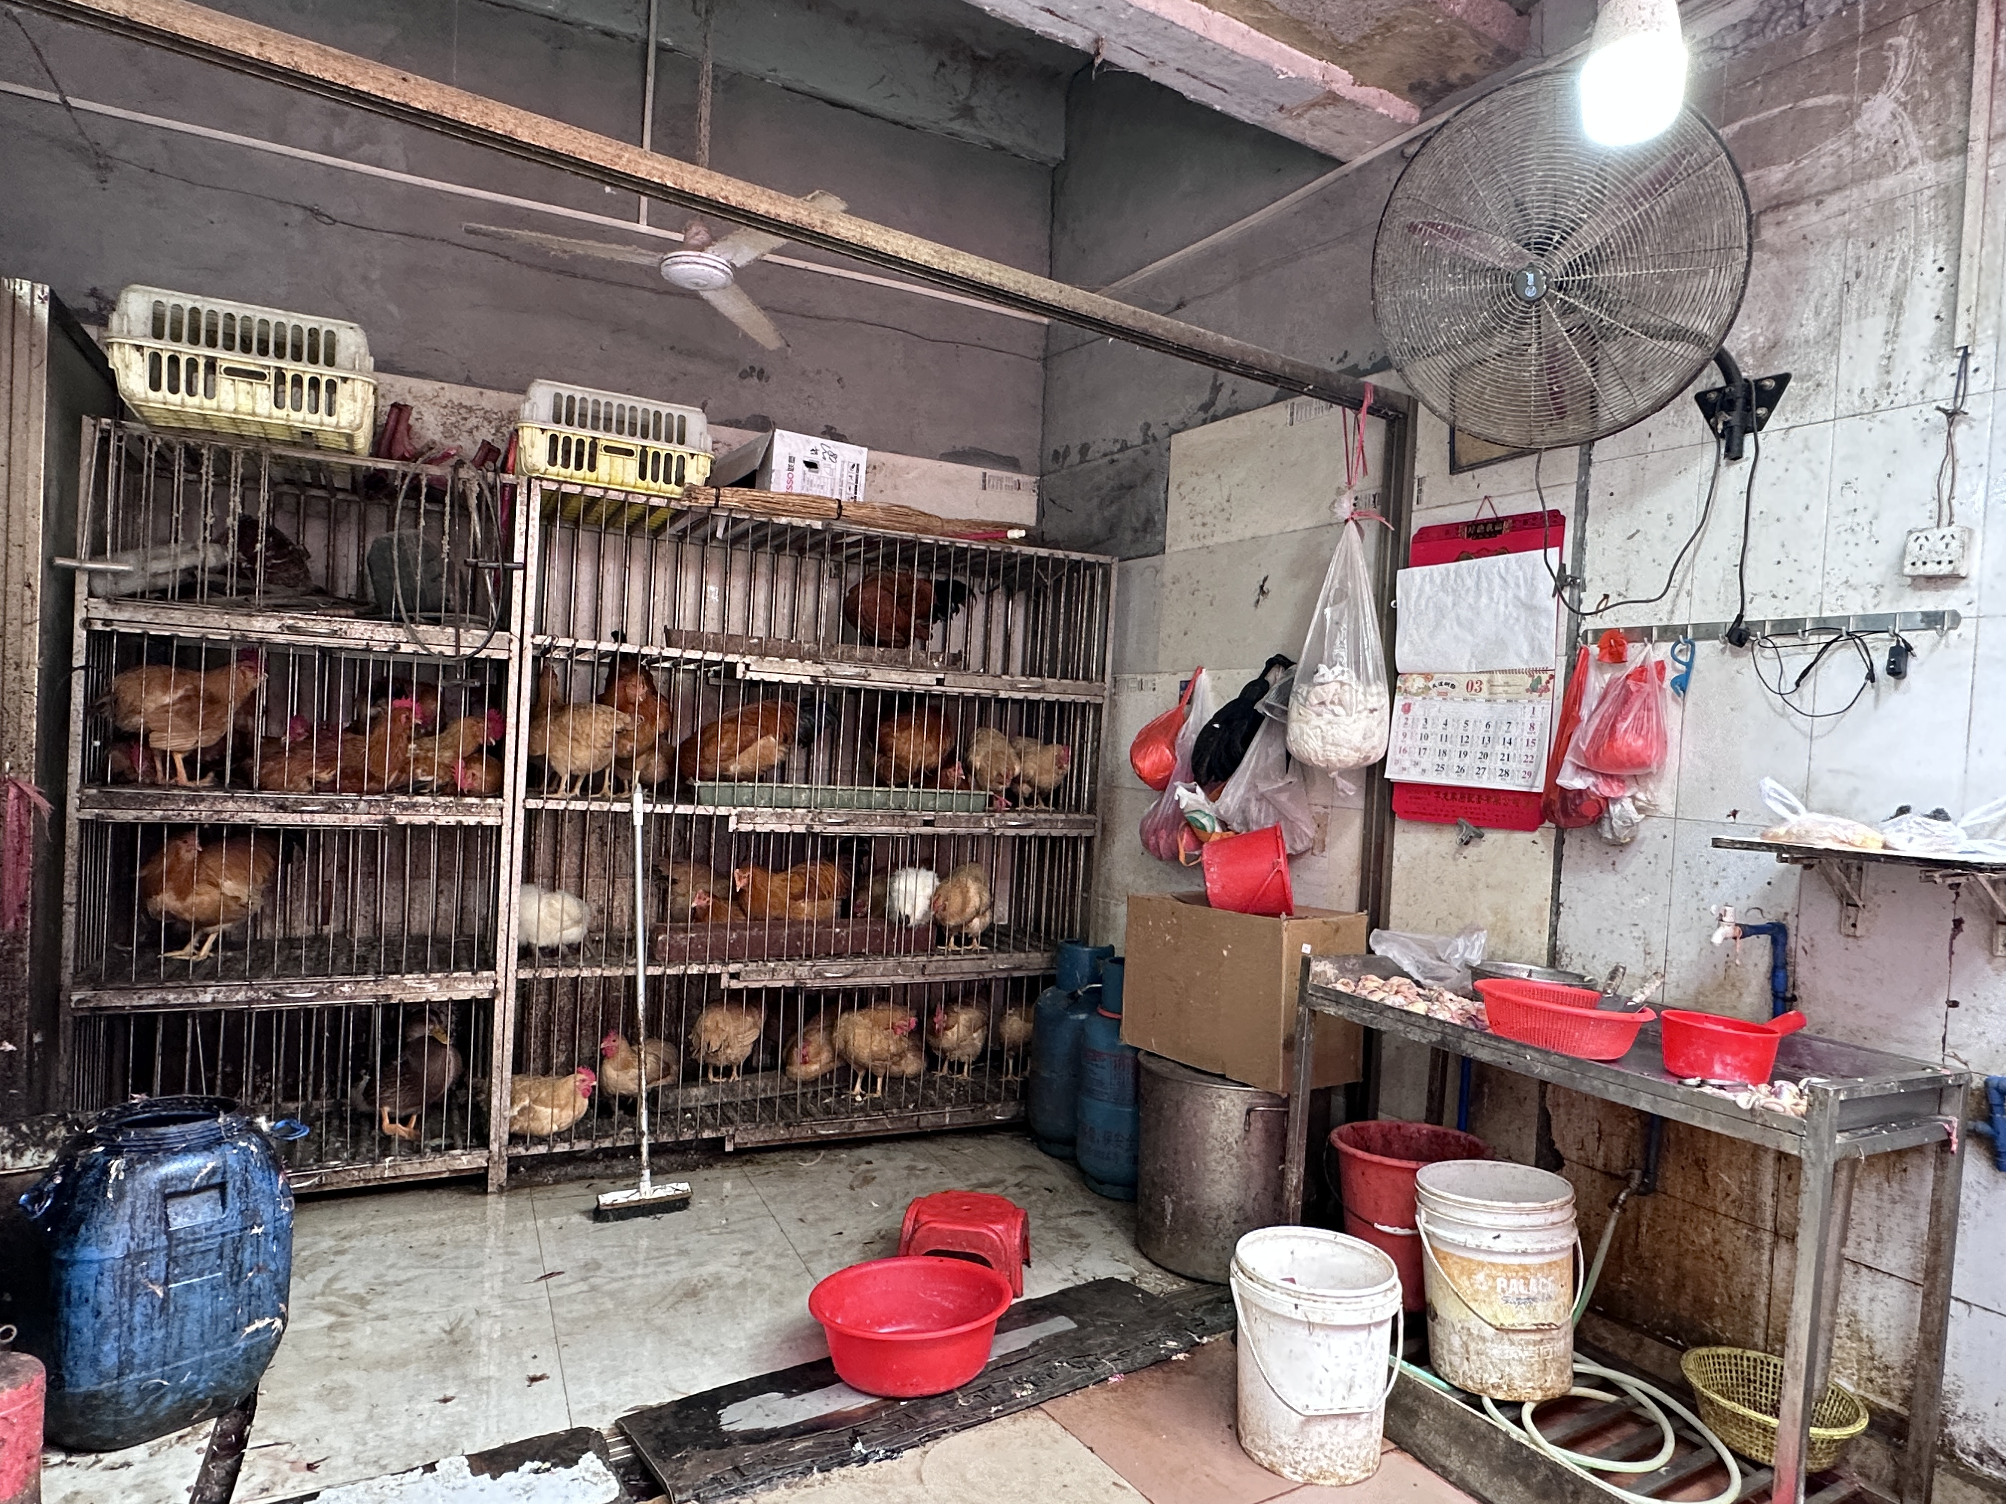

龙门县龙城街道新兴路贸易大厦A2

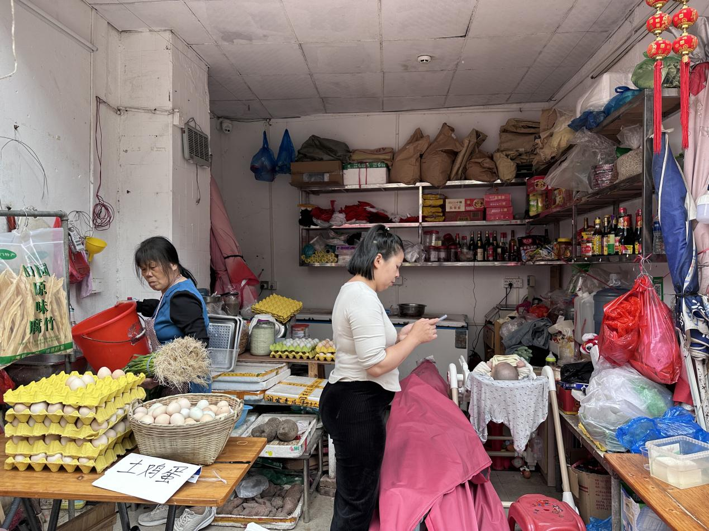

龙门县龙城街道新兴路贸易大厦A3

